**Učivo – úterý 25.01.2022**

**HABSBURKOVÉ**

*NA ČESKÉM TRŮNĚ*

- velmi mocný evropský panovnický rod (pocházel z Rakouska)

- za jejich vlády došlo k sjednocení českých a rakouských zemí „habsburská monarchie“

- hlavní město: Vídeň

- po smrti Ludvíka Jagellonského byl dosazen na český trůn

**FERDINAND I. HABSBURSKÝ**

- byl to rázný, cílevědomý panovník; zvýhodňoval katolíky

- začíná vláda Habsburků (téměř 400 let)

- těžké postavení českých zemí v habsburské monarchii

(byly bohatší než jiné země)

-----------------------------------------------------------------------------------------------------------------

**Učivo – čtvrtek 27.01.2022**

*CÍSAŘ* **RUDOLF II.**

- jako jediný Habsburk si zvolil za své sídlo Prahu

- podporoval vědy a umění; byl velice vzdělaný

- za jeho vlády Praha vzkvétala (Rudolf II. zval do Prahy významné malíře, sochaře, umělce)

- shromáždil na hradě obrovskou sbírku uměleckých předmětů

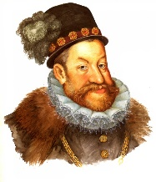- na Hradě pobývali význační astrologové a hvězdáři

*(v Praze měli výborné podmínky pro pozorování hvězd a planet)*

- Rudolf II. se málo věnoval vladařským povinnostem (měl pouze své záliby)

- po jeho smrti se přeneslo ghlavní sídlo habsburské monarchie opět do Vídně

- s nástupem Habsburků na český trůn končí období dějin = **STŘEDOVĚK**

- začíná nový dějinný úsek nazývaný **NOVOVĚK**

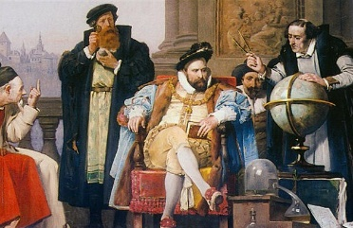 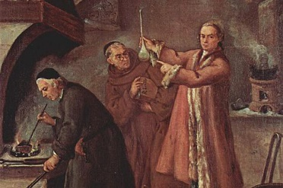

----------------------------------------------------------------------------------------------------------------------------------------

**Učivo – úterý 01.02.2022**

**RENESANCE**

=období návratu k starověké řecké a římské kultuře

- zámky, souměrné budovy, zahrady s kašnami (nádvoří s arkádami=krytými chodbami)

- bohaté kamenné orámování vchodů a oken; šlechtěné zahrady, obory se zvěří

znaky staveb: ozdobné štíty, pravidelnost, kamenné orámování, malby a ozdoby na omítkách

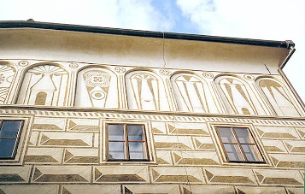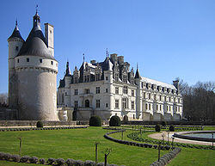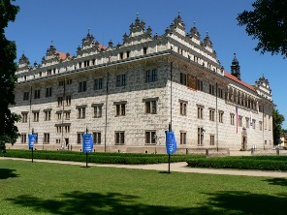 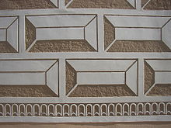

psaníčkové sgrafito